Códex Sangallensis 907 ,
^{Antigo Manuscrito Latino,}
Confirma 1 João 5:7
por Thiago Andrade, jan. 2016.

O reconhecimento da leitura “porque três são os que testificam no céu: o Pai, a Palavra, e o Espírito Santo; e estes três são um” em 1 João 5:7, feita por Erasmo de Roterdão, na terceira edição do Textus Receptus, em 1522, gerou controvérsia sobre a autenticidade dessa redação. [Nota de Hélio: A reclamação maior aconteceu antes da 3ª edição, pois o texto de I João 5:7 (que Erasmo hesitava em colocar até que conseguiu copiar suas exatas palavras de um mss grego) até então sempre foi recebido como palavra de Deus por todos, inclusive a esmagadora maioria da erudição bíblica e científica de então. Mas houve uma reclamação menor a partir da 3ª edição, foi uma agressiva reclamação somente de uma parte de um diminuto punhado dos mais vaidosos entre os poucos eruditos da sociedade, ainda mais os que sabiam grego, mais ainda os que odiavam a doutrina da Trindade. Entre os milhões de crentes fieis entre os rebatizadores tão perseguidos e mortos pela igreja católica romana nos 10 séculos de sua inquisição, e, logo depois, entre os verdadeiros salvos entre os milhões de reformados, todos já amavam a cláusula joanina, tal como finalmente foi colocada nas traduções do TR para alemão, inglês, etc."]
Apesar da posição crítica ^{[de uns poucos]} contrária à evidência desse texto bíblico, o Parêntese Joanino, como também é chamado, já estava presente em manuscritos Gregos anteriores a Erasmus, como é o caso do Códex Ottobonianus, do século 14. Além dessa evidência, existem registros em lecionários Gregos e citações de Pais da Igreja.
Antigo também é o testemunho praticamente unânime dos muitíssimos manuscritos em Latim, que começaram a ser escritos antes do ano 157 dC na Antiga versão Latina, e que depois se repetiram na Vulgata de Jerônimo. Sobrevivem até hoje alguns manuscritos da Velha Latina, os mais antigos deles sendo dos séculos 7 a 10 (independentes da Vulgata), contendo esse texto sagrado original. Entre eles, encontra-se preservado o Códex Sangallensis 907. Mas o que o torna tão especial? Trata-se de um antigo manuscrito em Latim, datado do século 8, confirmando a evidência do Parêntese Joanino.
Atualmente, o Códex Sangallensis 907 está situado no acervo da biblioteca Stiftsbibliothek, na cidade de São Galo, na Suíça.
A seguir, o texto em Latim e sua tradução em Português mais próxima da versão Almeida Corrigida Fiel, além da fotografia da página do Códex Sangallensis 907 contendo o texto em Latim.

Latim: 1Jo 5:7-8
Quia tres sunt qui testimonium dant Spiritus et aqua et sanguis et tres unum sunt sic ut in celo tres sunt Pater Verbum et Spiritus et tres unum sunt.
Tradução em Português:
Porque três são os que testificam: o Espírito, e a água e o sangue; e estes três são um. De modo que no céu são três: O Pai, a Palavra, e o Espírito; e estes três são um.

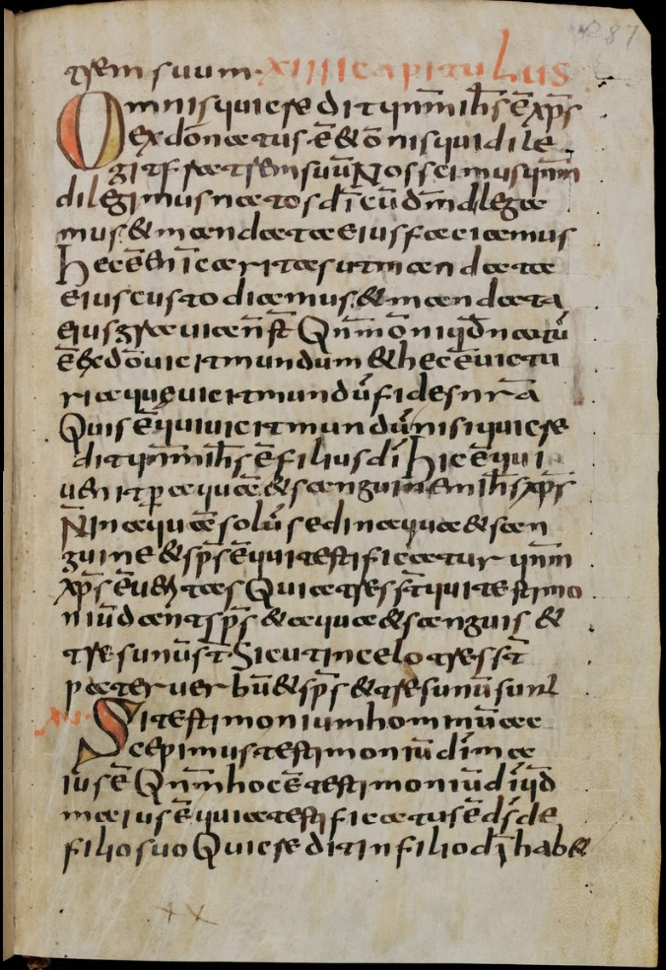
Crédito da Foto:
Códex Sangallensis 907, página 287, de propriedade da Biblioteca Stiftsbibliothek St. Gallen, disponível publicamente no link http://www.e-codices.unifr.ch/en/csg/0907/287/0/Sequence-708, acessado em 06 de Janeiro de 2016.
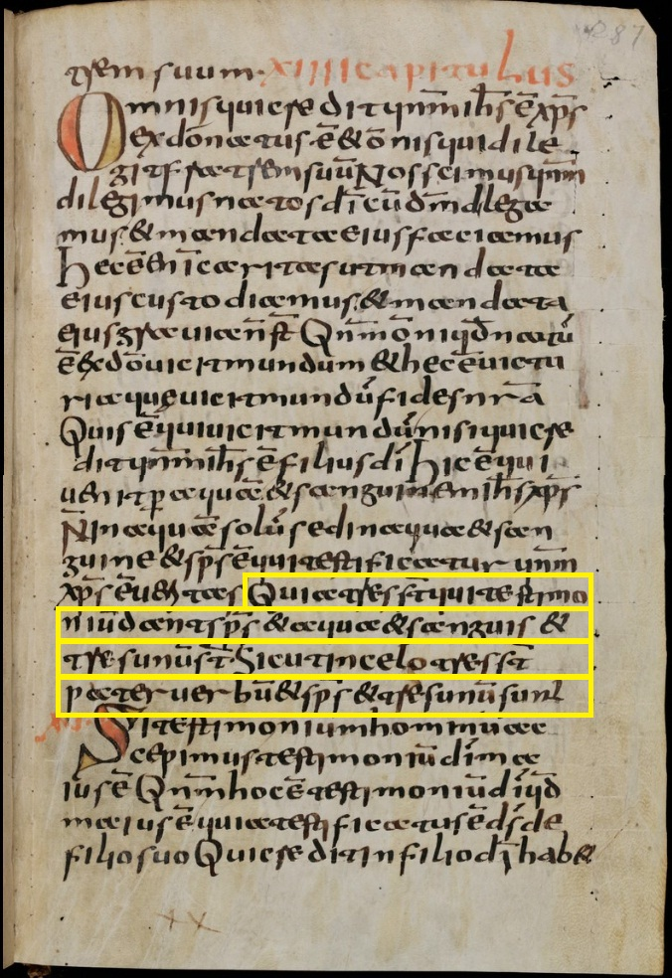
Códex Sangallensis 907, página 287, de propriedade da Biblioteca Stiftsbibliothek St. Gallen, disponível publicamente no link http://www.e-codices.unifr.ch/en/csg/0907/287/0/Sequence-708, acessado em 06 de Janeiro de 2016, com grifo adicionado por Thiago Santos, começando na metade da linha 17 e indo até o final da linha 20.
Quia tres sunt qui testimonium dant Spiritus et aqua et sanguis et tres unum sunt sic ut in celo tres sunt Pater Verbum et Spiritus et tres unum sunt.

******************************************
PERGUNTA:
Há um erro histórico na introdução do texto: foi o NÃO-reconhecimento por parte de Erasmo [na primeira e segunda edição do seu TR] que gerou a controvérsia!!! O Texto de I João 5:7, até então, sempre foi recebido como palavra de Deus por todos, inclusive a esmagadora maioria da erudição bíblica e científica de então!! Ass.) Alex Vasconcelos
RESPOSTA DE HÉLIO.
Caro irmão Alex, note que, a rigor, Thiago não errou ao escrever: "O reconhecimento da leitura 'porque três são os que testificam no céu: o Pai, a Palavra, e o Espírito Santo; e estes três são um' em 1 João 5:7, feita por Erasmo de Roterdão, NA TERCEIRA EDIÇÃO do Textus Receptus, em 1522, gerou controvérsia sobre a autenticidade dessa redação." (grifo meu).
Mas, para ficar mais claro, vou sugerir que Thiago mude para "O reconhecimento da leitura 'porque três são os que testificam no céu: o Pai, a Palavra, e o Espírito Santo; e estes três são um' em 1 João 5:7, feito por Erasmo de Roterdão SOMENTE na terceira edição do Textus Receptus, em 1522, gerou controvérsia sobre a autenticidade dessa redação." , OK?
Eu sei, irmão Alex, que você, como eu e Thiago, crê na mais absolutamente perfeita preservação de cada letra de cada palavra de Deus, através do Texto Massorético (de Ben Chayyim) e do Textus Receptus (de Erasmo, Stephanus, Beza, Elzeviers, Scrivener.) Mas, para me anteceder a uma possível pergunta de um moderno evangélico que duvide disso, vou sugerir a Thiago que acrescente algo parecido com:
"A reclamação maior aconteceu antes da 3ª edição, pois o texto de I João 5:7 (que Erasmo hesitava em colocar até que conseguiu copiar suas exatas palavras de um mss grego) até então sempre foi recebido como palavra de Deus por todos, inclusive a esmagadora maioria da erudição bíblica e científica de então. Mas houve uma reclamação menor a partir da 3ª edição, foi uma agressiva reclamação somente de uma parte de um diminuto punhado dos mais vaidosos entre os poucos eruditos da sociedade, ainda mais os que sabiam grego, mais ainda os que odiavam a doutrina da Trindade. Entre os milhões de crentes fieis entre os rebatizadores tão perseguidos e mortos pela igreja católica romana nos 10 séculos de sua inquisição, e, logo depois, entre os verdadeiros salvos entre os milhões de reformados, todos já amavam a cláusula joanina, tal como finalmente foi colocada nas traduções do TR para alemão, inglês, etc."
Ass.) Hélio

Só use as duas Bíblias traduzidas rigorosamente por equivalência formal a partir do Textus Receptus (que é a exata impressão das palavras perfeitamente inspiradas e preservadas por Deus), dignas herdeiras das KJB-1611, Almeida-1681, etc.: a ACF-2011 (Almeida Corrigida Fiel) e a LTT (Literal do Texto Tradicional), que v. pode ler e obter em http://BibliaLTT.org, com ou sem notas.
(Copie e distribua ampla mas gratuitamente, mantendo o nome do autor e pondo link para esta página de http://solascriptura-tt.org)
(retorne a http://solascriptura-tt.org/ Bibliologia-PreservacaoTT/
retorne a http:// solascriptura-tt.org/ )

